ПОЗАЧЕРГОВІ ВИБОРИ НАРОДНИХ ДЕПУТАТІВ УКРАЇНИ
21 ЛИПНЯ 2019 РОКУ
Окружна виборча комісія з виборів народних депутатів України
одномандатного виборчого округу № 190
Хмельницька область
ПОСТАНОВА
м. Шепетівка
№ 18
" 11" липня 2019 року
Про реєстрацію офіційних спостерігачів від Політичної партії «Радикальна партія
Олега Ляшка» на позачергових виборах народних депутатів України 21 липня 2019
року в одномандатному виборчому окрузі № 190
Розглянувши подання про реєстрацію офіційних спостерігачів від Політичної партії «Радикальна партія Олега Ляшка», відповідно до ч.5-7 ст. 78 Закону України «Про вибори народних депутатів України», окружна виборча комісія з виборів народних депутатів України одномандатного виборчого округу №190 постановляє:
- Зареєструвати офіційних спостерігачів від Політичної партії «Радикальна партія Олега Ляшка»».
- Видати відповідним офіційним спостерігачам посвідчення встановленої форми.
- Цю постанову вивісити для загального ознайомлення на стенді офіційних
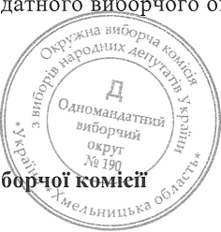
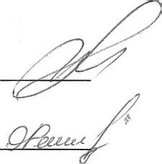
матеріалів в окружній виборчій комісії з виборів народних депутатів України на позачергових виборах народних депутатів України 21 липня 2019 року одноман кругу №190.
Голова окружної ви
Паразінська Л.О.
Русняк О.В.
Секретар окружної виборчої комісії

